
Tema 6

Arrays en Java i Python
1. Introducció 2
2. Vectors en Java 4
2.1. Declaració del vector 4
2.2. Tractament de cada element del vector 6
2.3. Recorregut del vector 8
2.4. Inicialització d'un vector 10
2.5. Representació gràfica d'un vector 11
2.6. Vectors paral·lels 13
2.7. Tractament de tot el vector en conjunt 14
3. Vectors en Python (llistes) 18
3.1. Creació d'una llista 18
3.2. Tractament de cada element de la llista 19
3.3. Recorregut d'una llista 19
3.4. Tractament de tota la llista en conjunt 20
4. Matrius en Java 21
4.1. Declaració de matrius en Java 22
4.2. Una matriu és un vector de vectors 23
4.3. Inicialització de matrius 24
4.4. La propietat length en les matrius 25
4.5. Recorreguts d’una matriu 26
5. Matrius en Python 33
6. Cadenes de caràcters 35
6.1. Cadenes de Java: la classe String 35
6.2. Cadenes de Python: la classe str 37
7. Llistes dinàmiques 39
7.1. Llistes de Java: la classe ArrayList 41
7.2. Llistes de Python: la classe list 43
7.3. Diccionaris de Java: la classe HashMap 47
7.4. Diccionaris de Python: la classe dict 48
1. Introducció
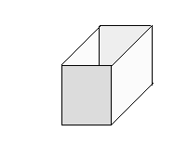
Tots els tipus de dades que hem vist fins ara són tipus bàsics (també anomenats simples, atòmics o elementals). Es caracteritzen perquè les variables d’eixos tipus només poden guardar un únic valor en cada moment.
19
edat
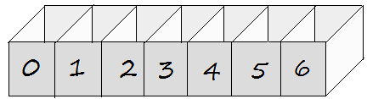
Ara vorem com guardar molts valors en una sola variable. Eixa variable serà d’un tipus de dades compost.
23
20
19
18
20
17
19
edats

Per a què servixen estos tipus de dades compostos?
Imaginem que volem un programa que demane les notes de 100 alumnes i després en modifique una en concret.
Amb variables simples, el programa seria molt farragós:
float nota1, nota2, ..., nota100;
int alu;
float novaNota;

nota1 = lligFloat("Nota de l'alumne 1");
nota2 = lligFloat("Nota de l'alumne 2");
...
nota100 = lligFloat("Nota de l'alumne 100");

alu = lligInt("Dis-me un alumne per a canviar nota");
novaNota = lligFloat("Quina nota vols posar-li?");

switch (alu){
case 1: nota1 = novaNota; break;
case 2: nota2 = novaNota; break;
...
case 100: nota100 = novaNota; break;
}

En canvi, usant variables compostes el programa seria més fàcil i curt:
Si foren més alumnes, simplement caldria canviar este número.

float notes[] = new float[100];
int alu;
float novaNota;

for (alu = 0; alu < notes.length; alu++) {
notes[alu] = lligFloat("Nota de l'alumne "+ alu);
}

alu = lligInt("Dis-me un alumne per a canviar nota");
novaNota = lligFloat("Quina nota vols posar-li?");

notes[alu] = novaNota;

Usant variables simples encara es complicaria més si férem altres operacions amb les moltes notes, com calcular la nota màxima, la mínima, la mitja, ordenar-les...
Amb este exemple hem introduït les variables compostes, però vorem en detall com crear-les, com introduir valors en elles, com accedir a eixos valors, etc.
Hi ha molts tipus de dades compostes. Alguns són:
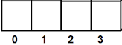
- Arrays
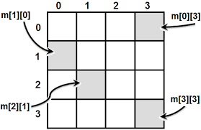
  - D'1 dimensió: vectors
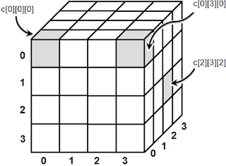
  - De 2 dimensions: matrius o taules

  - De més dimensions: arrays tridimensionals, etc.
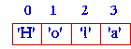
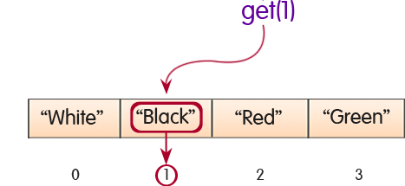
- Cadenes: per a textos

- Llistes: grandària ampliable i amb moltes utilitats
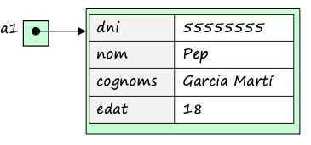
- Objectes: per a guardar dades de distints tipus
2. Vectors en Java
Definició de vector: conjunt finit d’elements del mateix tipus, als quals podem accedir mitjançant el nom del vector i un índex (posició dins del vector).
Com hem dit abans, un vector és un array d'1 dimensió. Per exemple, el lloc on podem guardar les notes de 100 alumnes.
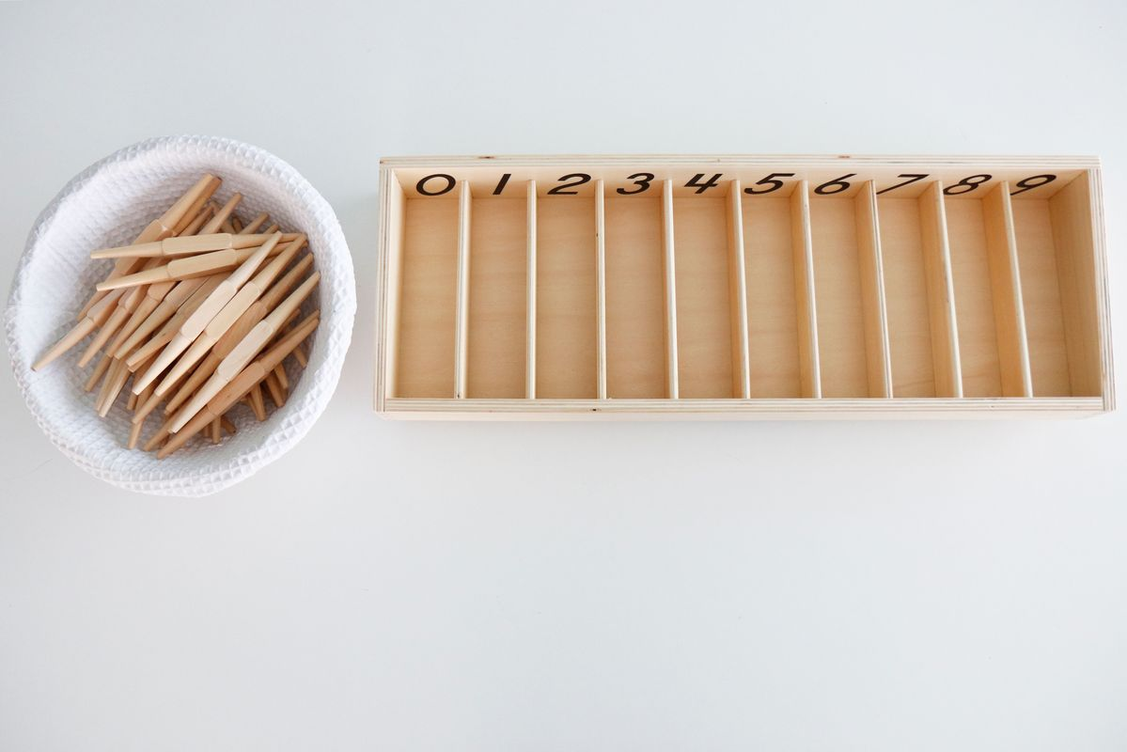

2.1. Declaració del vector
La forma general de declarar un vector és esta:

tipusDeDades [ ] nomVector = new tipusDeDades[ dimensió ];

Quantitat d'elements que tindrà el vector.

Els claudàtors també poden anar a la dreta del nom del vector.

Un dels tipus simples coneguts (int, char, boolean, float, double...) o bé una classe (ja ho vorem) com String, etc.

Estem fent 2 coses: declarant el vector i assignant-li memòria. Ja vorem que a vegades convé separar estes 2 coses. En eixos casos ho farem així:
...
1r: Declarem el vector

tipusDeDades [ ] nomVector;
...
2n: Li assignem memòria

nomVector = new tipusDeDades[ dimensió ];

...

Si tornem a assignar una nova memòria per al vector, perdrem les dades que tenia abans.

nomVector = new tipusDeDades[ dimensió ];

Veiem amb este exemple les 2 formes de declarar un vector:

int[ ] edats = new int[ 7 ]; // Declarem el vector i reservar-li memòria

O bé: int edats[ ]

int[ ] edats; // Declarem el vector
...
edats = new int[ 7 ]; // Reservem memòria al vector

0
0
0
0
0
0
0
edats
En Java, per defecte, els enters s'inicialitzen a 0.
En C cal anar en compte perquè s'inicialitzen a un valor indeterminat.

Declarar un vector amb valors inicials
Igual que es fa en les variables simples, podem donar valors inicials al vector en el moment de declarar-lo. En este cas no s'indica la dimensió del vector, sinó que el vector tindrà tants elements com valors indicats:
Podem fer-ho d'eixes 2 formes:
amb el new int[ ], i sense).

int dies[ ] = {0,31,28,31,30,31,30,31,31,30,31,30,31};

int edats[ ] = new int[ ]{19, 17, 23, 20, 19, 18, 20};
23
20
19
18
20
17
19
edats

Però si volem donar un conjunt de dades després de la declaració, només així:
int edats[ ];
Açò donaria error de compilació.

edats = {19, 17, 23, 20, 19, 18, 20};
edats = new int[ ]{19, 17, 23, 20, 19, 18, 20};

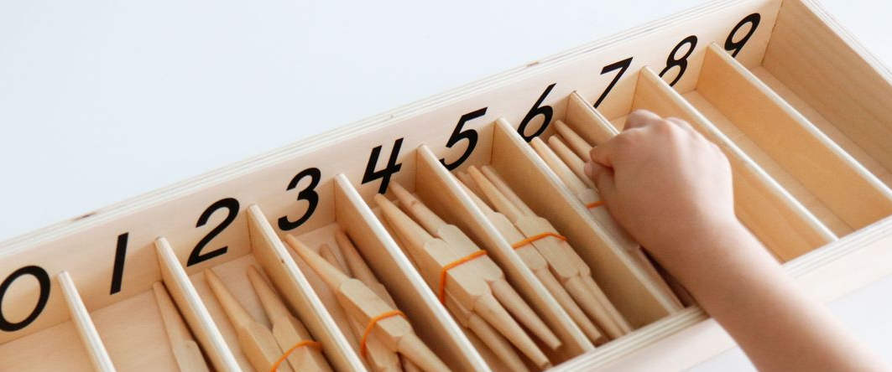
2.2. Tractament de cada element del vector
Cada element del vector es pot tractar com una variable simple. Per a accedir a cada element del vector, ho farem amb el nom del vector i l’índex corresponent tancat entre claudàtors:
23
20
19
18
20
17
19
edats
edats[0]

edats[1]

edats[2]

edats[3]

edats[4]

edats[5]

edats[6]

Com ja hem dit, cada element del vector es pot tractar com una variable simple. Per tant, vegem amb exemples què podem fer amb cada element del vector:
- Podem assignar un valor a un element del vector:

edats[3] = 7; // Assignem un valor directament

edats[4] = lligInt("Quina edat té la 5a persona?"); // Assignem un valor des de teclat

- O podem consultar el valor d’un element del vector:

System.out.println(edats[3]); // Mostrem el valor per pantalla

edatPep = edats[4]; // Copiem el valor a altra variable

if (edats[4] < 18) ... // Utilitzem el valor en una expressió

L'índex de l'element d'un vector
L'índex és la posició de cada element del vector. Recordem que, per exemple, amb l'índex 3 podrem accedir a la 4a posició del vector (ja que la primera posició és la 0).
Què pot ser un índex?
L’índex del vector és un enter. Podrà ser una constant, variable o expressió, però entera:
...
numPersona = lligInt("De quina persona vols saber l'edat (de l’1 al 7)?");
System.out.println(“La persona " + numPersona + " té " + edats[numPersona - 1] + " anys.");
...
Ací l'índex és l'expressió numPersona - 1. El -1 és perquè si un array té 7 elements, estos queden indexats del 0 al 6. Per això, si vull accedir al 3r element, hauré de fer-ho posant un 2 a l'índex.

En este cas, si per teclat es contesta, per exemple, un 9, el programa avortaria degut a l'error ArrayIndexOutOfBoundsException. Vegem per què:

Límits de l'índex
El mínim índex que podem posar en un vector és el 0. El màxim índex és un menys que la dimensió del vector. Si accedim a una posició d'un vector fora dels seus límits donarà error quan s'execute el programa ja que estarem accedint a una zona de memòria no reservada per al vector. És més: eixa zona de memòria podria estar reservada per a altra variable.

int edats[ ] = new int[7];
Podrem accedir a les posicions 0 a 6 del vector.

...
edats[0] = 10;
edats[6] = 18;
Qualsevol d'eixes instruccions donaria l'error d'execució:
ArrayIndexOutOfBoundsException

edats[7] = 10; // error
edats[8] = 9; // error
edats[-1] = 10; // error
En Python amb el -1 accedirem a l'última posició però en Java dona error.

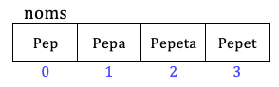

2.3. Recorregut del vector
Imaginem que un vector té 1000 posicions i volem mostrar-les totes. Com ho fem?
String noms[ ] = new String[1000];
...
Ja vorem per què NO podem fer-ho amb un únic println del nom del vector. Per tant, haurem de recórrer tots els seus components, amb un bucle. Tenim 2 opcions:

a) Recórrer el vector amb un for tradicional:
for ( int i = 0 ; i < noms.length ; i++) {
i
System.out.println( noms[ i ] );

}
- L'índex del vector és una variable entera (en este cas, i) que anirà agafant tots els possibles valors de les posicions del vector (0, 1, 2...999).
- En compte de posar 1000, usarem sempre la propietat length del vector (nomVector.length). Així, si després el programador canvia eixe 1000 per altre número, no ho ha de canviar en altres parts del programa.

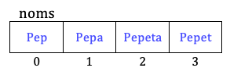
b) Recórrer el vector amb un for tipus foreach:
for (String nom : noms) {
nom

System.out.println( nom );

}
- Este tipus de bucle serveix per a recórrer llistes (arrays, etc) quan no ens faça falta accedir a les posicions de cada element.
- Farà tantes passades com elements tinga el vector.
- En cada passada, en la variable nom (del mateix tipus que el contingut del vector) s'anirà copiant el contingut de cada posició.
- Amb esta forma no podem modificar els elements del vector. Només consultar-los.

Travesses de Netbeans
Netbeans ens pot ajudar a escriure el bucle de recórrer el vector. Simplement, després de la línia de declaració del vector:
- Si escrivim fori + TAB, escriu l'estructura for per a recórrer el vector.
- Si escrivim fore + TAB, escriu l'estructura foreach per a recórrer el vector.

Els noms de vectors i els noms dels índexos
Suposem que tenim un vector per a guardar les notes dels alumnes:
- El nom del vector sol ser en plural, ja que guarda molts valors. En este exemple el nom del vector és notes i no nota. A més ha de tindre un nom significatiu: notes. No és convenient dir-li vector1, ni dades, etc.

float notes[ ] = new float[50];

- El nom de l´índex del for sol ser la variable i però a vegades convé posar un nom més significatiu. Podria ser nota? No, ja que eixa variable no guardarà la nota d'una alumne, sinó una posició d'un alumne, un identificador de l'alumne. Podríem dir-li, per exemple, alumne, ja que tindrem l'alumne 0, l'alumne 1... i l'alumne 49.
for ( int alumne = 0 ; alumne < notes.length ; alumne++) {
System.out.println( notes[ alumne ] );
}

- El nom de la variable del foreach convé que es diga igual que el vector però en singular, ja que el contingut de la variable serà el contingut de cada element del vector.
for (float nota : notes) {
System.out.println( nota );
}

2.4. Inicialització d'un vector
Recordem que un vector el declarem així:
int edats[ ] = new int[7];
Això posa un 0 en cada component. Si el vector fora de booleans, cada element tindria un false, etc. I si volem que inicialment tinguen un altre valor? Podem fer-ho de distintes formes:

a) Indicant els distints valors (ja ho hem vist)
En el moment de la declaració:
int edats[ ] = {18, 17, 20, 22, 20}; // Per tant, el vector serà de dimensió 5.
En altre moment:
int edats[ ];
edats = new int[ ]{18, 17, 20, 22, 20}; // Així també es pot fer en la declaració

b) Recorrent el vector amb un bucle que faça assignacions.
Igual que abans hem usat un for per a mostrar tots els elements del vector, també podem usar un for per a assignar un valor a cada element:
Recorda usar el .length (no el 7).

int edats[ ] = new int[7];

for (int i = 0; i < edats.length; i++){
edats[ i ] = 18; // O bé: edats[ i ] = lligInt("Dis-me edat de l'alumne " + (i+1));
}
No ho podríem fer amb un foreach perquè ens faltaria l'índex:
int edats[ ] = new int[7];
...
for (int edat : edats) {
edats[ i ] = 18; // O bé: edats[ i ] = lligInt("Dis-me edat de l'alumne " + (i+1))
}
Ni amb este altre foreach tampoc:
int edats[ ] = new int[7];
...
Així estaríem posant el 18 en la variable edat, però no estaríem modificant el vector.
for (int edat : edats) {
edat = 18;
}

2.5. Representació gràfica d'un vector
Davant d’un problema sobre vectors, hem de plantejar-nos el dibuixet del vector amb les variables que li afecten, etc.
Per exemple, volem guardar les notes de 25 alumnes. Suposant estes definicions:
final int QALU = 25; // Quantitat d’alumnes (majúscules).
...
float notes[] = new float[QALU]; // Vector per a guardar les notes de 25 alumnes
int alu; // Índex (minúscules). Cada volta guardarà el número d’un alumne.

... faríem la següent representació gràfica:

alu
Quantitat màxima d’alumnes.
El valor de l’índex arribarà, com a molt, a la posició anterior (alu < QALU) o (alu < notes.length).
Nom del vector.
Valors de l’índex.
Els possibles valors són de 0 a QALU-1.
La longitud del vector és QALU (notes.length)
Fletxa de direcció del recorregut.
Així indiquem que l’índex recorrerà els alumnes del menor al major (i no a la inversa).

Nom de l'Índex del vector.
Representa el número de l’alumne.
alu++
notes.length

 | 0 | 1 | 2 | . . . | alu | . . . | QALU-1 | QALU
notes | 7.5  notes[0] | 8.0  notes[1] | 8.0  notes[2] | . . . | 7.3  notes[alu] | . . . | 5.5  notes[QALU-1]

Contingut del vector.
Representa la nota de l’alumne.
Amb notes[1] accedim al valor 8.0. És a dir, a la nota de l’alumne número 1.
Amb notes[alu] accedim a la nota que ha tret l’alumne guardat en la variable alu.

S’obté amb el nom del vector més l’índex entre els claudàtors.

I a partir del dibuix és més fàcil fer el codi per a guardar totes les notes del vector:
for ( int alu = 0 ; alu < notes.length ; alu++) {
notes[alu] = lligFloat("Dis-me la nota de l'alumne " + alu);
}

Exercicis sobre vectors en Java

Consell: abans de fer exercicis sobre vectors, fes el dibuixet del vector (o vectors) posant l'índex, nom de vector, grandària... (com en l'apartat anterior).

- Fes un programa que faça el següent:

- Crear un array de nom edats, de 10 elements de tipus enter, per a guardar les edats de 10 alumnes.
- Omplir el vector demanant les edats per teclat.
- Demanar un número d’alumne i mostrar la seua edat. El número d'alumne serà la posició dels elements (0 a 9). No ha de donar error si s'introdueix un número incorrecte.
- Mostrar quants alumnes són menors d'edat.
- Mostrar l'edat mínima dels alumnes i a quin número d'alumne correspon. Si són molts alumnes que tenen la mínima edat, mostra el primer que aparega.
- Posar en altre vector de nom "majors" aquells números d'alumnes que són majors d'edat.
- Recórrer el vector "majors" per a mostrar els números d'eixos alumnes i les edats corresponents.

2.6. Vectors paral·lels

Suposem que volem guardar les notes (float) de 10 alumnes i els respectius números d’expedient (int). Per a això necessitarem un vector de 10 números amb decimals per a guardar les notes i un altre vector de 10 números enters per a guardar els números d’expedients.

 | 0 | 1 | 2 | 3 | 4 | 5 | 6 | 7 | 8 | 9
notes | 8.0 | 9.3 | 5.6 | 7.3 | 7.0 | 5.4 | 6.7 | 4.2 | 3.8 | 9.4
 | 0 | 1 | 2 | 3 | 4 | 5 | 6 | 7 | 8 | 9
expedients | 133 | 137 | 139 | 138 | 136 | 130 | 140 | 142 | 131 | 134

L’alumne que figura en la posició número 2 ha tret de nota un 5.6 i té el número d’expedient 139.

Eixos 2 vectors diem que són paral·lels ja que tenen la mateixa quantitat d’elements, i en la mateixa posició de cada vector guarda informació del mateix objecte (en este cas, del mateix alumne).
Avantatge: un únic bucle per a recórrer diversos vectors paral·lels:
final int Q_ALUMNES = 10;
...
for (int alu = 0; alu < Q_ALUMNES ; alu++) {
System.out.println("Alumne núm. ", alu, " Exp: ", expedients[alu], " Nota: ", notes[alu]);
}
Exercicis sobre vectors paral·lels
- Fes un programa en Java que demane el número d’expedient, nota i edat de 15 alumnes (amb un únic bucle). Posteriorment, que mostre en 3 columnes les 3 dades de cada alumne. Després, es demanarà per teclat un número d’expedient i es mostrarà per pantalla la seua edat i nota.

2.7. Tractament de tot el vector en conjunt
Abans de vore les operacions que podem fer en un vector en conjunt (no component a component), hem de tindre en compte que si usem el vector sense indicar la posició, estem accedint a una adreça de memòria RAM (on comencen les dades que guarda el vector).
Vegem-ho amb un exemple:
Suposem que tenim estos 2 vectors:
int notesPep[ ] = {5, 7, 6};

int notesPepa[ ] = {7, 8, 8};
I suposem que, quan s'ha executat el programa, se'ls han assignat estes zones de memòria RAM (que comencen en la 1004 i en la 1024):
 | RAM
 | . . .
1000
1004 | 5
1008 | 7
1012 | 6
1016
1020
1024 | 7
1028 | 8
1032 | 8
1036
 | . . .
1004
notesPep[0]

notesPep[1]

notesPep[2]

notesPepa[0]

notesPepa[1]

notesPepa[2]

notesPepa

notesPep

1024

A la vista d'este esquema, quan usem el nom d'un vector sense indicar l'índex (ni els claudàtors, clar), estarem accedint a eixe número 1004 o 1024, no al contingut del vector.
Per tant, hem d’anar amb compte amb les operacions que fem amb els vectors sencers en conjunt, ja que, possiblement, no estarem fent allò que pretenem. Ara ho vorem.

2.7.1. Copiar vectors

Què passa si copiem un vector a un altre?
int notesPep[ ] = {5, 7, 6};
int notesPepa[ ] = {7, 8, 8};
...
No donarà error però està fent que notesPepa apunte a la mateixa adreça que notesPep;
notesPepa = notesPep;
...

 | RAM
 | . . .
1000
1004 | 5
1008 | 7
1012 | 6
1016
1020
1024 | 7
1028 | 8
1032 | 8
1036
 | . . .
notesPep[0]
notesPepa[0]

notesPepa

notesPep

notesPep[1]
notesPepa[1]

notesPep[2]
notesPepa[2]

1004

1004

Efectivament, si mostrem ara les notes de Pepa, vorem que sí que mostra 5, 7, 6 (en compte de 7, 8, 8 que tenia abans), però... compte! Si modifiquem una nota de Pep, també estarem modificant la de Pepa, i al revés.
Solució: Si realment volíem que notesPepa tinguera els mateixos valors que notesPep (conservant l'adreça de memòria que tenia) caldria copiar component a component, mitjançant un bucle. Vorem després com fer-ho.

2.7.2. Comparar vectors
Què passa si comparem vectors?
No es compararan els seus valors sinó l'adreça de memòria que ocupen. Per tant:
Els 2 vectors tenen els mateixos valors però en distinta zona de memòria.
int notesPep[ ] = {5, 7, 6};
int notesPepa[ ] = {5, 7, 6};

if (notesPep == notesPepa) {
Donarà false ja que, encara que tinguen els mateixos valors, l'adreça de memòria és distinta.
...
}
Els 2 apunten a la mateixa zona de memòria
notesPepa = notesPep;
Estem canviant una nota de Pepa... i de Pep!
notesPepa[1] = 10;

if (notesPep == notesPepa) {
Donarà true ja que l'adreça de memòria és la mateixa.
...
}

Solució: si el que volem és saber si les notes de Pep són les mateixes que les de Pepa (encara que tinguen adreces diferents), caldrà comparar component a component, mitjançant un bucle. Vorem després com fer-ho.

2.7.3. Altres operacions
No podem fer "de colp" mostrar un vector ni assignar-li un valor a tots els components:
No donarà error de compilació ni d'execució però mostrarà l'adreça de memòria RAM on comença el vector (un número en hexadecimal).

int notesPep[ ] = {5, 7, 6};

System.out.println( notesPep );
Error de compilació.

notesPep = 7;

Solució: tant per a mostrar tots els elements d'un vector, com per a assignar un mateix valor a cada element, cal fer-ho mitjançant un bucle.

Exercicis sobre operacions amb vectors en conjunt
- Operacions amb vectors
- Crea 3 vectors d'enters (v1, v2 i v3) sense reservar memòria (sense indicar la grandària ni posar valors inicials).
- Pregunta per teclat quantes dades es volen guardar en els vectors (només 1 quantitat, igual per als 3).
- Reserva memòria al vector1 amb eixa quantitat d'elements introduïda.
- Ompli v1 amb dades introduïdes per teclat.
- Copia el vector v1 al vector v2, en una sola operació.
- Copia el vector v1 al vector v3, copiant component a component. Primer caldrà reservar memòria per a v3.
- Mostra per pantalla si v1 és igual a v2, en una sola operació. Fes el mateix per a v1 i v3
- Mostra per pantalla si v1 és igual a v3, component a component (però només haurà de dir: "vectors iguals" o "vectors diferents").
- Mostra el que hi ha en cada posició de cada vector (format lliure).
- Fes que els 3 vectors ara tinguen 5 dades cadascun. I que totes les dades tinguen el valor -1. Torna a mostrar el contingut dels vectors.
- Pensa quin resultat hauria de mostrar per pantalla i comprova el resultat després d'executar el programa.


3. Vectors en Python (llistes)

Els vectors de Python també s'anomenen llistes. Ara bé, les llistes de Python:
- Poden contindre elements de tipus diferents.
- Són dinàmiques: poden canviar de grandària al llarg del programa.

3.1. Creació d'una llista
Recordem que en Python no es declaren les variables. Tampoc els vectors. Per tant, per a crear un vector, simplement hem d'inicialitzar-lo. 2 formes de fer-ho:

a) Creació d'una llista indicant els valors
# Llista d'enters:
notes = [7, 9, 8, 7]

# Llista de textos:
noms = ["pep", "pepa", "pepeta", "pepet"]

# Llista amb tipus de dades diferents:
persona = ["Pep", "Garcia", 50, 72.5]

# Llista buida i anem afegint valors:
llista = []
llista.append("Pep")
llista.append("Garcia")

# Llista de 4 elements sense valors:
llista = [None, None, None, None]

b) Creació d'una llista indicant la grandària
# llista de 7 enters iniciats a 3
vides = [3]*7 # [3, 3, 3, 3, 3, 3, 3]

# llista de 10 caràcters amb valors alternats 'a' i 'b':
lletres = ['a', 'b']*5 # ['a', 'b', 'a', 'b', 'a', 'b', 'a', 'b', 'a', 'b']

# llista de 5 elements sense valors
coses = [None]*5 # [None, None, None, None, None]

3.2. Tractament de cada element de la llista
Com en C i Java: amb el nom del vector i l'índex entre claudàtors.
coses[3] = 6
Python admet índexos negatius:
Amb el -1 accedim a l'últim element de la llista.
Amb el -2 accedim al penúltim. I així, successivament.
vides[5] = vides[5]-1
print(notes[i])
print(notes[-1])

3.3. Recorregut d'una llista
coses = [1970, "Abdó Garcia", "1DAM-SP", "PRG", "BD", True, 15.5]
Si volem recórrer eixa llista (per a mostrar els elements, etc.), igual que en Java, en Python també hem d'utilitzar un bucle, preferiblement, un for. Però recordem que el for de Python no és com el de Java. Veiem 2 formes de recórrer la llista:

a) Amb un bucle for tradicional: accedint amb l'índex dels elements
Podem recórrer-la amb les posicions que van de la 0 a la longitud de la llista -1:
for i in range(0,len(coses)): # És com si férem: for i in [0, 1, 2, 3, 4, 5, 6]
print("L'element de la posició", i, "val", coses[i])

O bé, sense indicar la posició inicial (ja que per defecte és 0):
for i in range(len(coses)): # És com si férem: for i in [0, 1, 2, 3, 4, 5, 6]
print("L'element de la posició", i, "val", coses[i])

Notes:
- len( llista ) ens dona la longitud de la llista.
- Recordem que amb range(10, 20) obtenim els números del 10 al 19. I que amb range(20) obtenim els números del 0 al 19.
- Per tant, amb range( len(llista) ) obtenim totes les posicions de la llista.

b) Amb un for tipus foreach: accedint directament als elements
for element in coses:
print("Un element val", element)
Però en este cas no podem accedir al número de la posició de cada element, ni podem modificar la llista. Per tant, usarem esta forma quan no ens faça falta saber les posicions de cada element ni hajam de modificar la llista.

3.4. Tractament de tota la llista en conjunt
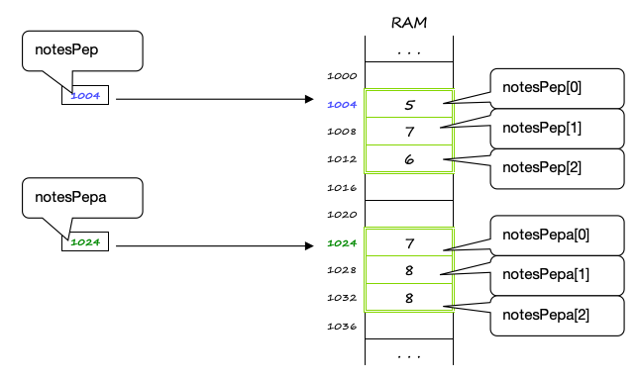
En Python, igual que en Java, si usem el vector sense indicar la posició, estem accedint a una adreça de memòria RAM (on comencen les dades que guarda el vector). Recordem:
notesPep = [5, 7, 6]
notesPepa = [7, 8, 8]

Per tant, passarà igual que en Java:
- Si copiem un vector a un altre, els 2 vectors apuntaran a la mateixa zona de memòria. Per tant, si canviem algun element canviarà en els 2 vectors.
- Si li assignem altre conjunt de valors també estarem assignant una nova zona de memòria i, per tant, perdrem les dades que tenia abans).
notes = [5]*10 # Ara notes val [5, 5, 5, 5, 5, 5, 5, 5, 5, 5]
...
notes = [6, 7, 9] # Ara notes val [6, 7, 9]
Però, a diferència de Java:
- Si comparem un vector amb un altre, encara que tinguen distinta zona de memòria, si els elements són iguals donarà True.
v1 = [10,20,30]
v2 = [10,20,30]
print(v1 == v2) # Mostrarà True
- Podem mostrar "de colp" tot un vector:
print( notesPep ) # Mostrarà tot el vector, en este format: [5, 7, 8]
Recordem que Java mostra l'adreça en memòria del vector, no el contingut.
Exercicis sobre vectors en Python
- Fes en Python els exercicis de vectors que has fet en Java.
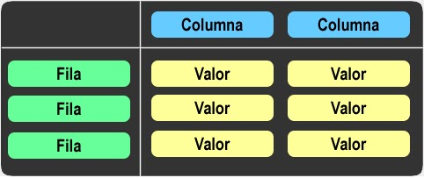
4. Matrius en Java

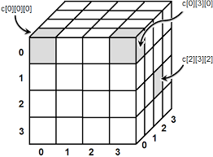
Són com els vectors que hem vist, però en 2 dimensions (arrays bidimensionals). També poden haver arrays de 3 dimensions, de 4 ...


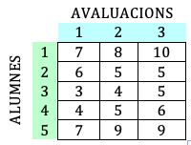
S’utilitza per a guardar moltes dades, del mateix tipus, quan cadascuna d'eixes dades es pot identificar per dos (o més) índexos. Per exemple:
- Les notes dels alumnes en distintes avaluacions:
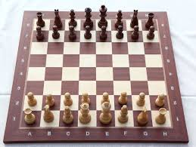
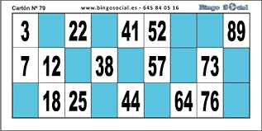
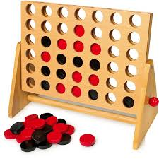
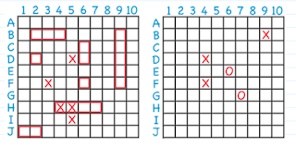
- Els taulers de jocs:


- Una imatge .bmp o .jpg es guarda internament com una matriu de 3 dimensions. Cada element representa un píxel de la foto, i està indexat per una posició de la foto (alt, ample) i per un valor depenent del color (roig, verd o blau).
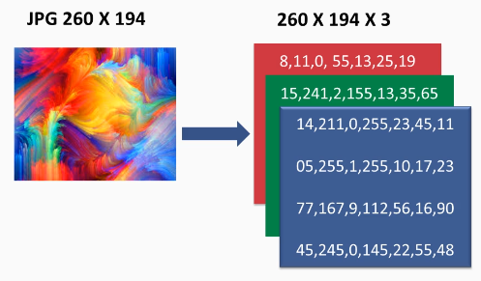

Per exemple, suposant que el verd és la posició 2, si volem que el píxel 150, 300 tinga una tonalitat 10 de verd, podríem fer: foto[150][300][2] = 10;

4.1. Declaració de matrius en Java
Podem definir una matriu com un conjunt finit d’elements del mateix tipus, als quals podem accedir mitjançant el nom de la matriu i dos índexos.
Exemple de declaració d'una matriu:
final int ALU = 6 // Quantitat d'alumnes
final int EXER = 5 // Quantitat d'exercicis
float notes[ ][ ] = new float[ALU][EXER]; // Guardarà 30 notes (6 * 5)
int alu; // Índex per a recórrer els alumnes
int exer; // Índex per a recórrer els exercicis
O bé [EXER][ALU], però la disposició que triem s'ha de respectar en tot el programa.

alu
exer
Accedim als element amb notes[alu][exer] i no amb notes[exer][alu], ja que en la declaració de la matriu hem posat que la 1a component fa referència als alumnes i la 2a als exercicis.
Nota: independentment de si hem posat [ALU][EXER] o [EXER][ALU], podem representar els exercicis en les files i els alumnes en les columnes o al revés.

notes | 0 | 1 | 2 | . . . | EXER-1 | EXER
0
1
2
. . . |  |  |  | notes[alu][exer]
ALU-1
ALU

4.2. Una matriu és un vector de vectors
També podem definir una matriu com un vector on cadascun dels seus elements és un altre vector.
Veiem-ho amb l'exemple anterior, on volem guardar les notes que han tret 6 alumnes en cadascun dels 5 exercicis.
final int ALU = 6 // Quantitat d'alumnes
final int EXER = 5 // Quantitat d'exercicis
float notes[ ][ ] = new float[ALU][EXER]; // Per a guardar 30 notes

En el següent gràfic de l'esquerra veiem que, per a guardar les notes dels 6 alumnes tenim el vector de notes. El que passa és que cada alumne no té 1 nota, sinó 5. És a dir, en cada posició del vector de notes, hi ha un altre "vectoret".

notes |  |  | notes | 0 | 1 | 2 | 3 | 4  notes és una matriu de floats
0 |  |  | 0
1 |  |  | 1 |  |  |  |  | notes[2] és un vector
2 |  |  | 2
3 |  |  | 3
4 |  |  | 4 |  |  |  |  | notes[4][3] és un element
5 |  |  | 5

En el gràfic de la dreta veiem que eixa estructura de vector de vectors és realment una matriu. Per tant, tenim que:
notes: és tota la matriu (les notes de tots els alumnes en tots els exercicis)
notes[2]: és un vector de notes (les notes de l'alumne 2)
notes[2][3]: és una element (la nota de l'alumne 2 en l'exercici 3)

4.3. Inicialització de matrius
Ja hem vist que, igual que en els vectors, les matrius es declaren així:

tipusDeDades nomMatriu [ ][ ] = new tipusDeDades[ qFiles ][ qColumnes ];

O bé, igual que en els vectors, podem separar la part de la reserva de memòria:
Declarem la matriu
tipusDeDades nomMatriu [ ][ ];

...
Li assignem memòria
nomMatriu = new tipusDeDades[ qFiles ][ qColumnes ];

10 | 20 | 30
40 | 50 | 60
Igual que en els vectors, en compte de la reserva de memòria, es poden donar uns valors inicials als elements de la matriu.
Per exemple, si volem que tinga estos valors:

Farem el següent:
Cada "grupet de números" és la inicialització de cada vector de la matriu.
Per tant, hauran de ser de la mateixa grandària.
int matriu[ ][ ] = { {10, 20, 30},
{40, 50, 60} };


4.4. La propietat length en les matrius
Suposem que tenim esta matriu:

float m[ ][ ] = new float [ 6 ] [ 5 ];

Amb m[0].length tindrem eixe 5
(quantitat de columnes)
Amb m.length tindrem eixe 6
(quantitat de files)

Ja vorem que, en ocasions, en alguna part del programa no sabrem la quantitat de files i columnes que té eixa matriu m (no coneixerem eixe 6 i 5). En eixos casos accedirem amb m.length per a accedir a la grandària de la 1a component de la matriu, i amb m[0].length per a accedir a la grandària de la 2a component de la matriu. Però per què?
Recordem que una matriu és un "vectorot" de "vectorets". Per tant, m.length és la longitud d'eixe "vectorot". I com m[0] és el primer dels "vectorets", m[0].length és la longitud d'eixe "vectoret" (i dels altres, ja que tots són igual de grans). Sabent això, també podrem accedir als "cantons" de la matriu, etc. És a dir:
m [0] [0]
m [m.length-1] [m[0].length-1]
m[0].length-1
vector m[0]
m [m.length-1] [0]
m [0] [m[0].length-1]
m[0].length columnes (5)
m.length
files (6)
m.length-1
m | 0 | 1 | 2 | 3 | 4 | 5
0
1
2
3
4
5
6

4.5. Recorreguts d’una matriu
Si volem mostrar tots els elements d’una matriu, o assignar-los un valor, etc., haurem de recórrer-la tota. És a dir, haurem de passar per cadascun dels seus elements. Podem fer eixe recorregut de 2 maneres: per files o per columnes.

Recorregut per files:
col
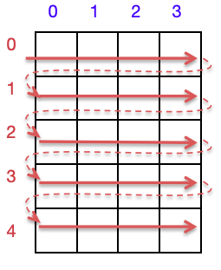
COL

for (int fil = 0 ; fil < FIL ; fil++) {

for (int col = 0 ; col < COL ; col++) {
fil
matriu[ fil ][ col ] = ...
}

}
FIL

Recorregut per columnes:
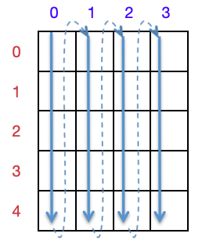
COL
col

for (int col = 0 ; col < COL ; col++) {

for (int fil = 0 ; fil < FIL ; fil++) {
matriu[ fil ][ col ] = ...
fil
}

}

FIL
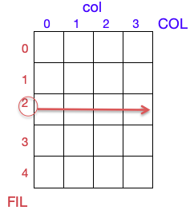
Però si només volem recórrer una fila, per exemple la 2, NO hem de recórrer tota la matriu, sinó simplement la fila que volem:

for (int fil = 0 ; fil < FIL ; fil++) {

for (int col = 0 ; col < COL ; col++) {
matriu[ 2 ][ col ] = ...
}

}

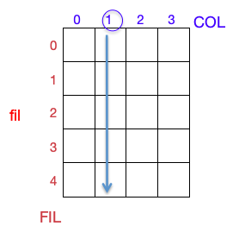
I si volem recórrer només una columna, per exemple la 1, farem:

for (int col = 0 ; col < COL ; col++) {

for (int fil = 0 ; fil < FIL ; fil++) {
matriu[ fil ][ 1 ] = ...
}

}

Un error freqüent és que, per a recórrer una columna (per exemple la 1), es recórrega tota la matriu:
for (int col = 0 ; col < COL ; col++) {

for (int fil = 0 ; fil < FIL ; fil++) {

if (col == 1) {
matriu[ fil ][ col ] = ...
}

}
}
Exercici resolt
- Estadística de temperatures
A un centre meteorològic volem guardar les temperatures d’un mes (31 dies), mesurades 4 voltes al dia (a les 0, 6, 12 i 18 hores de cada dia).
Al principi del programa es demanaran totes les temperatures del mes: per cada dia es demanaran les 4 temperatures.
Posteriorment, el programa presentarà un menú perquè l’usuari faça una anàlisi de les dades recol·lectades:
1. Temperatura mitja d’un dia demanat per programa.
2. Temperatura mitja d’una hora demanada per programa.
3. Temperatura mitja del mes.
Repetidament es mostrarà el menú, es demanarà una opció i s'executarà, fins posar l'opció 0.

0. Eixir.

Plantejament de la solució:
Caldrà guardar les dades en una matriu. Podem plantejar-ho de moltes formes. Per a vore l'estructura de dades que ens farà falta, hem de fer-nos un dibuixet amb el que volem. Així veiem que ens vindria bé una matriu de 32 x 4:
Esta fila (dia 0) no la tindrem en compte (*)
Mostrarem estos numerets (les hores), no les franges horàries.
Els índexos de les columnes representen les 4 franges horàries, però hem de mostrar les hores en que es medix la temperatura.
 |  |  | Hores
 |  |  | 0 | 6 | 12 | 18
 |  |  | 0 | 1 | 2 | 3
 |  | 0
 |  | 1 | 10 | 8 | 14 | 12
Dies |  | 2 | 9 | 11 | 15 | 10
 |  | ...
 |  | 31 | 11 | 13 | 13 | 9

32 files

(*) Si definírem una matriu de 31 files, els números de fila anirien de 0 a 30 però els dies són de l'1 al 31. Per tant, definirem una matriu de 32 files, i només usarem de la fila 1 a la 31. Simplement, no usarem la fila 0.
Solució en Java:
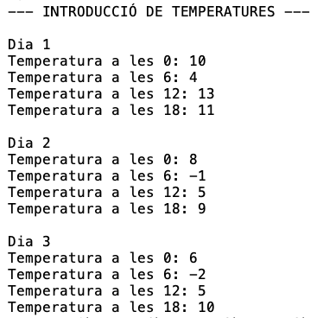
public class ExerciciTemperatures {

public static void main(String[] args) {

// DECLARACIO DE VARIABLES ---------------------------------------------
final int DIES = 3;
final int FRANGES = 4;

int temp[][] = new int[DIES + 1][FRANGES];

int diaTriat, horaTriada, franjaTriada;
int opcio;
float total, mitjana;

// INTRODUCCIO DE DADES ------------------------------------------------
System.out.println("--- INTRODUCCIÓ DE TEMPERATURES ---");

for (int dia = 1; dia <= DIES; dia++) { // No agafem el dia 0
System.out.println("\nDia " + dia);

for (int franja = 0; franja < FRANGES; franja++) {
temp[dia][franja] = Teclat.lligInt("Temperatura a les " + (franja * 6) + ": ");
}
}

// MOSTREM LES TEMPERATURES POSADES ----------------------------

// Mostrem el titolet de les hores
for (int franja = 0; franja < FRANGES; franja++){
System.out.print("\t" + (franja*6) + "h");
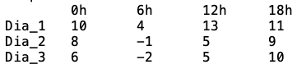
}
System.out.println("");

// Mostrem les files de la matriu
for (int dia = 1; dia <= DIES; dia++) {
System.out.print("Dia_" + dia + "\t");

for (int franja = 0; franja < FRANGES; franja++) {
System.out.print(temp[dia][franja] + "\t");
}

System.out.println("");
}

// BUCLE: Mostrar menú, demanar opció i executar opció

do {
// MOSTREM MENU
System.out.println("***********************************");
System.out.println("1. Mostrar temp. mitjana d'un dia");
System.out.println("2. Mostrar temp. mitjana d'una hora");
System.out.println("3. Mostrar temp. mitjana del mes");
System.out.println("0. Eixir");
System.out.println("***********************************");

// DEMANEM UNA OPCIO CORRECTA
do {
opcio = Teclat.lligInt("Tria opció:");
} while ((opcio < 0) || (opcio > 3));

// EXECUTEM L'OPCIO TRIADA
switch (opcio) {

case 1: // Mitjana de les temperatures d'un dia
do {
diaTriat = Teclat.lligInt("De quin dia vols la mitjana:");
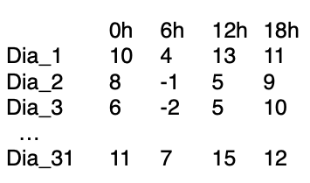
} while ((diaTriat <= 0) || (diaTriat > DIES));

total = 0;
for (int franja = 0; franja < FRANGES; franja++) {
total = total + temp[diaTriat][franja];
}

mitjana = total / FRANGES;
System.out.println("La mitjana del dia " + diaTriat + " és " + mitjana);
break;

case 2: // Mitjana de les temperatures d'una hora
do {
horaTriada = Teclat.lligInt("De quina hora vols la mitjana (0, 6, 12 o 18):");
franjaTriada = horaTriada / 6;
} while (franjaTriada < 0 || franjaTriada > 3);

total = 0;
for (int dia = 1; dia <= DIES; dia++) {
total = total + temp[dia][franjaTriada];
}
mitjana = total / DIES;
System.out.println("La mitjana de les " + (franjaTriada * 6) + " és " + mitjana);
break;

case 3: // Mitjana de les temperatures de tot el mes

total = 0;

for (int dia = 1; dia <= DIES; dia++) {

for (int franja = 0; franja < FRANGES; franja++) {

total += temp[dia][franja];

}

}

mitjana = total / (DIES * FRANGES);
System.out.println("La mitjana del mes és " + mitjana);
break;

case 0: // Eixir
System.out.println("Adéu!");
break;

default:
System.out.println("Opció incorrecta");

} // Fi del switch

} while (opcio != 0); // Fi del bucle del menú

}

}

Exercicis sobre matrius en Java
- Modifica l’exercici anterior sobre l'estadística de temperatures, afegint estes opcions al menú:
4. Mostrar temperatura en un dia i hora en concret.
5. Mostrar la mínima i la màxima d’un dia.
6. Canviar una temperatura.
Pensa altres possibles opcions que podries fer i implementa-les.
- Fes un programa que guarde en una matriu les notes de programació que han tret 15 alumnes en cadascuna de les 3 avaluacions. A continuació trau de cada alumne: el número (1 a 15), la nota mitja i quantes suspeses. També trau de cada avaluació: el número (1 a 3), la nota màxima i la mínima. Per exemple, l'eixida de resultats podria ser:
ALUMNE MITJA SUSPESES
1 3,33 3
2 5,00 1
3 6,67 0
4 8,76 0
...

AVAL MÍNIMA MÀXIMA
1 3,5 5,7
2 3,0 8,0
3 4.0 9,0

- Modifica el programa anterior perquè es puguen guardar, en la mateixa matriu (ara serà tridimensional), a més de les notes del mòdul de programació, les de bases de dades i les de llenguatge de marques. Mostra quantes avaluacions han suspés en total tots els alumnes.

5. Matrius en Python
Veiem les diferències de crear la matriu en Java i Python:
Java | Python
final int FIL = 6  final int COL = 5  float matriu[][] = new float[FIL][COL]; | FIL = 6  COL = 5  matriu = [None]*FIL  for f in range (FIL):  matriu[f] = [0] * COL
En Java es crea directament, amb el new i indicant la quantitat de files i columnes.
Però Python només entén una matriu com un vector de vectors (recorda que ho hem comentat també en el cas de Java). Per tant, en Python primer creem un vector i després fem que cada component del vector siga també un vector.
for f in range (FIL):
matriu[f] = [0] * COL
matriu = [None]*FIL

FIL 6
COL
FIL 6
matriu |  |  | matriu | 0 | 1 | 2 | 3 | 4
0 | None |  | 0 | 0 | 0 | 0 | 0 | 0
1 | None |  | 1 | 0 | 0 | 0 | 0 | 0
2 | None |  | 2 | 0 | 0 | 0 | 0 | 0
3 | None |  | 3 | 0 | 0 | 0 | 0 | 0
4 | None |  | 4 | 0 | 0 | 0 | 0 | 0
5 | None |  | 5 | 0 | 0 | 0 | 0 | 0

5

En compte d'inicialitzar els components a 0, ho haguérem pogut fer a qualsevol valor.
Ara bé: Python té una altra forma de crear matrius, encara que no massa intuïtiva:

matriu = [[0] * COL for f in range(FIL)]

L'accés als elements és igual que en Java: matriu[f][c]
Matriu tridimensional en Python
El procediment seria el mateix:
- Crear un vector
- Per a cada element d'eixe vector, convertir-lo també en vector
- Per a cada element d'eixe nou vector, convertir-lo també en vector.

Per exemple, si volem una matriu de 2 x 3 x 4:
Creem un vector de 2 elements (2 files)
Ara cada fila serà un vector de 3 elements (3 columnes)
Ara cada columna d'eixa fila serà un vector de 4 elements (4 de profunditat).
m = [0]*2

for f in range(2):
m[f]=[0]*3

for c in range(3):
m[f][c]=[0]*4

Si mostrem la matriu vorem que tenim una matriu de 2 files x 3 columnes x 4 "de profunditat":

print(m)

[
2 files
3 columnes
4 de profunditat
[ [0, 0, 0, 0], [0, 0, 0, 0], [0, 0, 0, 0] ],
[ [0, 0, 0, 0], [0, 0, 0, 0], [0, 0, 0, 0] ]
]

Per a accedir a cada element, igual que en Java: matriu[f][c][p]
Exercicis sobre matrius en Python
Fes en Python els exercicis de matrius proposats en Java.

6. Cadenes de caràcters
Com es guarda un nom de persona, per exemple? Alguns llenguatges, com C, ho guarden en un vector de caràcters. Però Python i Java ho tracten com un tipus de dades, amb moltes operacions disponibles sobre variables d'eixe tipus.
- Python té el tipus de dades str
- Java té la classe String (una classe és més que un tipus, ja ho vorem).

6.1. Cadenes de Java: la classe String
Ja vorem que, més que "variables de tipus String", realment són "objectes de la classe String".

Declaració de variables String
String nom;
En Java es tanquen entre "cometes dobles".
En Python, "cometes dobles" o 'simples'.

nom = "Pep Garcia";

Alguns mètodes sobre cadenes en Java
Com ja hem dit, String no és un tipus, és una classe (les classes comencen en majúscula). I, per tant, tindrà uns mètodes associats, per a treballar amb cadenes. Vegem uns exemples. Partim que tenim: String nom = "Pep Garcia"
MÈTODE DE CADENES JAVA | RETORNA | EXPLICACIÓ
nom.length()  "Hola".length() | 10  4 | Longitud de la cadena.  En un vector seria nom.length (sense parèntesis).
nom.charAt(0)  nom.charAt(4)  nom.charAt( nom.length() - 1 )  nom.charAt(10) | 'P'  'G'  'a'  ERROR | Primera lletra.  Lletra posició 4.  En un vector seria nom[4]  Última lletra.  No existeix la posició 10 en nom.
nom.substring(4, 7)  nom.substring(4) | "Gar  "Garcia" | De la posició 4 a la 6.  De la posició 4 al final.
nom.indexOf('a')  nom.indexOf('x')  nom.indexOf('a', 6)  nom.indexOf("Gar") | 5  -1  9  4 | Primera posició de la 'a'.  Si no troba la lletra.  Primera posició de la 'a' a partir de la 6.  Primera posició del text "Gar"
nom.contains("Gar") | true | Per a saber si una cadena n'inclou altra.
nom.equals("Pep Garcia")  nom.equals("pep garcia")  nom.equalsIgnoreCase("pep garcia") | true  false  true | Per a saber si 2 cadenes són iguals.  Per a saber si 2 cadenes són iguals sense importar les majúscules.
nom.compareTo("Pop")  "Pop".compareTo(nom)  nom.compareTo("Pep Garcia") | (núm. negatiu)  (núm. positiu)  0 | Pep Garcia < Pop  Pop > Pep Garcia  Cadenes iguals.
nom.toLowerCase() | "pep garcia" | A minúscules.
nom.toUpperCase() | "PEP GARCIA" | A majúscules.
" Hola, Pep! ".trim() | "Hola, Pep!" | Lleva espais davant i darrere.
nom.replace("Pep", "Josep")  nom.replace('a', 'A') | "Josep Garcia"  "Pep GArciA" | Reemplaça subcadena.  Reemplaça caràcter.
String s = "IES Jaume II";  String[] paraules = s.split(" "); | ["IES",  "Jaume",  "II"] | Obté en un vector de Strings les parts de la cadena, segons el caràcter separador (igual que en Python).
Exemple d'ús dels mètodes de les cadenes en Java:
String nom;
nom = lligString("Com et diuen? ");
println("HOLA, " + nom.toUpperCase());
println("El teu nom té " + nom.length() + " lletres");
char ultLletra = nom.charAt(nom.length() - 1);
if (ultLletra == 'a') {
println("Tens nom de xica");
}
Com et diuen? Pepa Cristina Sança
HOLA, PEPA CRISTINA SANÇA
El teu nom té 19 lletres
Tens nom de xica
Tens nom valencià
Alfabèticament vas després de Pep
Nom d'usuari: Pepa_Cristina_Sança
Tens estos 3 noms:
Pepa
Cristina
Sança
if (nom.equals("Pep")) {
println("També eres Josep");
}
if (nom.indexOf('ç') >= 0) { // O bé: (nom.contains("ç"))
println("Tens nom valencià");
}
if (nom.compareTo("Pep") > 0) {
println("Alfabèticament vas després de Pep");
}
nom = nom.trim(); // Llevem espais de davant i darrere
if (nom.contains(" ") { // Si és nom compost:
println("Nom d'usuari: " + nom.replace(' ', '_'));
String[] noms = nom.split(" ");
println("Tens estos " + noms.length + " noms:");
for (String nom1 : noms) {
println(nom1);
}
}
}

6.2. Cadenes de Python: la classe str

Declaració de variable str
En Python podem usar cometes dobles o simples.
O, si usem 3 cometes (simples o dobles), la cadena pot ocupar diverses línies.

nom1 = "Pep"
nom2 = 'Pepa'
nom3 = '''Estimat Sr. Pep:
Bla, bla, bla...
Tavernes, 23-10-2020'''

Algunes operacions sobre cadenes en Python
Partim que tenim: nom = "Pep Garcia"
MÈTODE CADENES PYTHON | RETORNA | EXPLICACIÓ
len(nom) | 10 | És el nom.length() de Java
nom[2]  nom[-1] | 'p'  'a' | És el nom.charAt(2) de Java  Última lletra (compte! no en Java)
nom.find('a')  nom.find('x')  nom.find('a', 6)  nom.find("Gar")  nom.find('a', 4, 7) | 5  -1  9  4  5 | És el nom.indexOf( ) de Java, però el de Java no accepta el 3r paràmetre.  Busca 'a' entre les posicions 4 i 6.
nom.index('a')  nom.index('x') | 5  ERROR | És igual que el find de Python però si no ho troba dona error.
nom.__contains__("Pep")  "Pep" in nom | True | És el nom.contains("Pep") de Java
nom.__eq__("Pep Garcia") | True | O bé: nom == "Pep Garcia"
nom.__gt__("Xavier") | False | O bé: nom > "Xavier"
nom.lower() | "pep garcia" | És el nom.toLowerCase() de Java
nom.upper() | "PEP GARCIA" | És el nom.toUpperCase() de Java
" Hola, Pep! ".strip() | "Hola, Pep!" | És el " Hola, Pep! ".trim() de Java
nom.replace("Pep", "Josep") | "Josep Garcia" | Igual que en Java
s = "IES Jaume II"  paraules = s.split(" ") # s.split() | ["IES", "Jaume","II"] | Igual que en Java
nom.count('a')  nom.count("Gar")  nom.count('a', 4, 7) | 2  1  1 | Quantes voltes està la 'a' en nom.  Quantes voltes està "Gar" en nom.  Quantes 'a' entre posicions 4 i 6
nom.startsWith("Pep") | True | Igual que en Java
nom.endsWith("ia") | True | Igual que en Java
nom.isalpha() | False | Si només està fet d'alfabètics.  L’espai (‘ ‘), etc. no són alfabètics.
nom.isupper() | False | Si totes les lletres són majúscules.
nom.islower() | False | Si totes les lletres són minúscules.
nom.istitle() | True | Si tot en minúscula menys la lletra inicial de cada paraula.
"1234".isdecimal()  "-1234".isdecimal()  "12.34".isdecimal() | True  False  False | Si tot són números. Com també: isnumeric() i isdigit() (canvien en caràcters com "¼" o "7¹⁰").
"3316FP".isalnum() | True | Si només hi ha lletres i números.
" ".isspace() | True | Si només hi ha espais en blanc.
Exemple d'ús de cadenes en Python:
nom = input("Com et diuen?")
print("HOLA,", nom.upper())
print("El teu nom té", len(nom), "lletres")
if nom.endswith('a'): # O bé: nom[-1]=="a"
print("Tens nom de xica")
if nom.__eq__("Pep"):
print("També eres Josep")
if nom.__contains__("Pep"):
print("El teu nom inclou Pep")
if nom.find('ç') >=0 :
print("Tens nom valencià")
if nom.__gt__("Pep"):
print("Alfabèticament vas després de Pep")
nom = nom.strip()
if nom.__contains__(' '):
print("Nom d'usuari:", nom.replace(' ', '_'))
noms = nom.split()
print("Tens estos", len(noms), "noms:")
for nom1 in noms:
print(nom1)
Exercicis sobre cadenes de caràcters
- Programa en Java que demane un text per teclat. Per cada paraula hauràs de dir la seua longitud i si està en majúscules o minúscules. Després mostra la paraula més llarga i l'última paraula que apareixeria en un diccionari. Pista: usa split, etc.
- Fes un programa en Python que faça el mateix.

7. Llistes dinàmiques
Els arrays que hem vist en Java són llistes estàtiques: tenen una grandària fixa que s'estableix al principi i ja no pot variar durant l'execució del programa. Té sentit que siga així per a certes utilitats, ja que el dia sempre tindrà 24 hores, els alumnes sempre tenen 3 avaluacions, un tauler d'escacs sempre és de 8x8...
Però a voltes la quantitat d'elements podrà canviar. Per exemple, podem tindre en un principi 20 alumnes però en poden vindre més (o anar-se'n). Per a això estan les llistes dinàmiques: tindran una grandària inicial però podrà canviar durant l'execució del programa. De fet, les llistes que hem vist en Python són dinàmiques.
 | COL·LECIONS
 | Llistes | Conjunts | Diccionaris
Els elements estan ordenats? | sí | no | no
Els elements estan indexats? | sí | no | sí, per la clau
Permet elements repetits? | sí | no | no
Hi ha diferents tipus de llistes dinàmiques o "col·leccions" de dades. Cada llenguatge de programació té les seues. Algunes de Java i Python són:



Una llista té els elements ordenats i podem accedir a un element a partir de la seua posició.
Podem posar elements repetits en la llista.
En un conjunt no importa l'ordre dels elements. Per tant, no podem accedir a un element per la posició.
I els elements no es poden repetir.
Un diccionari està format per parelles d'elements: una clau i el seu valor corresponent.
Els seus elements no estan ordenats però podem accedir al valor d'un element a partir de la clau (que no es podrà repetir).

A continuació vorem un esquema resum dels principals mètodes o operacions que es poden fer amb els diferents tipus de col·leccions de Java i Python:
 |  | MÈTODES DE LES COL·LECCIONS
 |  | Llistes |  | Conjunts |  | Diccionaris
 | Llenguatge | J | P | J | P | J | P
 | Classe | ArrayList | list | HashSet | set | HashMap | dict
Mètodes | Afegir al final | .add | .append | - | - | - | -
Mètodes | Afegir a un lloc | .add | .insert | - | - | - | -
Mètodes | Afegir a cap lloc | - | - | .add | .add | put | [clau]=
Mètodes | Modificar | .set | [i]= | - | - | put | [clau]=
Mètodes | Esborrar posició | .remove | .pop | - | - | - | -
Mètodes | Esborrar element | .remove | .remove | .remove | .remove  .discard | .remove(clau) | .pop(clau)
Mètodes | Buidar | .clear | .clear | .clear | .clear | .clear | .clear
Mètodes | Consultar posició | .get | [i] | - | - | .get(clau) | .get(clau)  [clau]
Mètodes | Saber si està un element | .contains  .indexof | in  .index | .contains | in | .containsKey  .containsValue | in
Mètodes | Longitud | .size | len | .size | .size | .size | .size
Mètodes | Ordenar | Collections.sort | .sort | - | - | - | -
Mètodes | Altres |  |  |  | .union  .intersection  .difference  .issubset  .issuperset | .values  .keyset | .values()  .keys()  .items()
A continuació vorem en detall les col·leccions que més s'utilitzen: les llistes. Java usa la classe ArrayList; Python, la classe list.

7.1. Llistes de Java: la classe ArrayList
Un ArrayList és una llista en Java. La diferència entre un vector i una llista és que la grandària d'un vector no es pot modificar i la d'una llista, sí. A més, es poden fer moltes més coses en una llista. Ara vorem com fer tot això en Java, amb exemples:
Cal importar eixa classe ArrayList.
Si no ho posem, Netbeans ens avisa i "la posa ell".
import java.util.ArrayList;

public class Proves {
Creem una llista d'amics. Per tant:<String>
Si la llista guardara altre tipus de dades: <Integer> o <Float> o <Boolean>...
public static void main(String[] args) {

ArrayList<String> amics = new ArrayList();

// AFEGIR

amics.add("Pep");
Afegim elements al final: ['Pep', 'Pepa', 'Pepet']
amics.add("Pepa");
amics.add("Pepet");
Afegim en la 2a posició: ['Pep', 'Pepeta', 'Pepa', 'Pepet']
amics.add(1, "Pepeta");

// CONSULTAR
Consultem el 1r element ('Pep') i el 3r ('Pepa')
System.out.println(amics.get(0));
String amiguet = amics.get(2);

Comprovem si està Pepa: true

System.out.println(amics.contains("Pepa"));

Posició on està Pepa: 2
System.out.println(amics.indexOf("Pepa"));
Posició on està Josep: -1
System.out.println(amics.indexOf("Josep"));

System.out.println(amics.size());
Consultem la grandària de la llista: 4

Mostrem la llista "de colp": [Pep, Pepeta, Pepa, Pepet]
System.out.println(amics);

// RECÓRRER
Recorrem la llista amb un for tradicional.
for (int i = 0; i < amics.size(); i++) {
System.out.println(amics.get( i ));
}

for (String amic : amics) {
Recorrem la llista amb un bucle foreach.
System.out.println(amic);
}

// MODIFICAR:
Modifiquem el 2n element: ['Pep', 'Pau', 'Pepa', 'Pepet']
amics.set(1, "Pau");

Ordenem la llista: ['Pau', 'Pep', 'Pepa', 'Pepet']
Cal importar la llibreria: import java.util.Collections;

// ORDENAR:
Collections.sort(amics);

// ESBORRAR:
Esborrem el 2n element: ['Pau', 'Pepa', 'Pepet']
amics.remove(1);

Esborrem l'element Pepet: ['Pau', 'Pepa']
amics.remove("Pepet");

Esborrem tota la llista: [ ]
amics.clear();

}

}

En www.w3schools.com podem consultar i practicar l'ArrayList (llistes) i altres tipus de col·leccions, com els HashSet (conjunts), els HashMap (diccionaris), etc.

7.2. Llistes de Python: la classe list
Una list és una llista en Python. Recordem que els vectors de Python són realment llistes. Per tant, ja hem vist les llistes de Python, però anem a vore altres operacions que es poden fer sobre elles.
La list de Python permet més coses que l'ArrayList de Java:
- Una llista de Python pot inicialitzar-se amb una sèrie d'elements:

assignatures = ["prg", "bd", "lm", "edd", "si", "ang", "fol"]

# O bé:
assignatures = list(("prg", "bd", "lm", "edd", "si", "ang", "fol"))

- Els elements d'una mateixa llista de Python poden ser de distints tipus:

dadesInsti = ["Jaume II el Just", "Camí la Dula", 46760, True]

Exemples d'inicialització de les distintes col·leccions de Python

amics = ["Pep", "Pepa", "Pepet", "Pep"] # Llista
Una tupla és una llista però invariable (no podrem afegir, modificar ni llevar elements).

siOno = ("s", "S", "n", "N") # Tupla

animals = {"gos", "gat", "peix", "tortuga"} # Conjunt

notes = {"Pep":9, "Pepa":10, "Pepet":7} # Diccionari

Cada tipus de col·lecció té el seu delimitador.
O bé, així:
Doble parèntesis

amics = list(("Pep", "Pepa", "Pepet", "Pep")) # Llista

siOno = tuple(("s", "S", "n", "N")) # Tupla

animals = set(("gos", "gat", "peix", "tortuga")) # Conjunt

notes = dict(Pep=9, Pepa=10, Pepet=7) # Diccionari
Els camps clau sense cometes i amb '='

Vegem amb exemples algunes operacions que podem fer amb les llistes de Python:

# AFEGIR:
amics = ["Pep", "Pepa"] # Creem una llista d'amics.

amics.append("Pepet") # Afegim elements al final: ['Pep', 'Pepa', 'Pepet']

amics.insert(1, "Pepeta") # Afegim en la 2a pos: ['Pep', 'Pepeta', 'Pepa', 'Pepet']

# CONSULTAR:
print(amics[0]) # Consultem el 1r element ('Pep')
amiguet = amics[2] # Consultem el 3r element ('Pepa')

print(len(amics)) # Consultem la grandària de la llista: 4

print("Pepa" in amics) # Consultem si Pepà està en amics: True
print(amics.index("Pepa")) # Consultem l'índex de Pepa: 2
print(amics.index("Josep")) # Consultem índex d'element inexistent: error!!!

print(amics) # Mostrem la llista de colp: ['Pep', 'Pepeta', 'Pepa', 'Pepet']
print(*amics) # Mostrem els distints elements: Pep Pepeta Pepa Pepet
print("Amics:", *amics, sep = '\n - ') # Mostrarà cada element en una línia:
'''
Amics:
- Pep
- Pepeta
- Pepa
- Pepet
'''

# RECÓRRER:
for i in range(len(amics)): # Recorrem la llista amb un for tradicional.
print(amics[i])

for amic in amics: # Recorrem la llista amb un bucle foreach.
print(amic)

# MODIFICAR:
amics[1] = "Pau" # Modifiquem el 2n element: ['Pep', 'Pau', 'Pepa', 'Pepet']

# ORDENAR:
noms.sort() # Ordenem la llista

# ESBORRAR:
amics.pop(1) # Esborrem el 2n element: ['Pep', 'Pepa', 'Pepeta']

amics.remove("Pepeta") # Esborrem l'element Pepeta: ['Pep', 'Pepa']

amics.clear() # Buidem la llista: []

L'exemple en paral·lel, per vore millor les diferències en el tractament de les llistes:
COMPARATIVA ÚS DE LLISTES
JAVA | PYTHON
import java.util.ArrayList;  public class Proves {  public static void main(String[] args) {  ArrayList<String> amics = new ArrayList();  amics.add("Pep");  amics.add("Pepa");  amics.add("Pepet");  amics.add(1, "Pepeta");  System.out.println(amics.get(0));  String amiguet = amics.get(2);  System.out.println(amics.contains("Pepa"));  System.out.println(amics.indexOf("Pepa"));  System.out.println(amics.indexOf("Josep"));  System.out.println(amics.size());  System.out.println(amics);  for (int i = 0; i < amics.size(); i++) {  System.out.println(amics.get(i));  }  for (String amic : amics) {  System.out.println(amic);  }  amics.set(1, "Pau");  Collections.sort(amics);  amics.remove(1);  amics.remove("Pepeta");  amics.clear();  }  } | amics = ["Pep", "Pepa"]  amics.append("Pepet")  amics.insert(1, "Pepeta")  print(amics[0])  amiguet = amics[2]  print("Pepa" in amics)  print(amics.index("Pepa"))  print(amics.index("Josep"))  # El de Josep donaria error  print(len(amics))  print(amics)  for i in range(len(amics)):  print(amics[i])  for amic in amics:  print(amic)  print(amics)  amics[1] = "Pau"  amics.sort()  amics.pop(1)  amics.remove("Pepeta")  amics.clear()
Exercicis sobre llistes
- Fes un programa en Java sobre una agenda d'amics. Haurà de mostrar el següent menú, demanar una opció i executar-la. Tornarà a fer-se el mateix fins eixir del programa:
- Introduir un amic. Es demanarà el nom de l'amic, si ja existia l'amic en la llista, avisarà i no el tornarà a posar.
- Esborrar un amic. Es demanarà el nom i l'esborrarà. Avisarà que s'ha esborrar o que no estava.
- Mostrar la llista. Cada amic en una línia. Al final dirà quants amics hi ha.
- Mostrar per inicial. Es demanarà una lletra i es mostraran tots els amics que comencen per eixa lletra.
- Modificar amic. Es demanarà una posició i un nou nom i el modificarà. Avisarà del resultat.
- Ordenar la llista alfabèticament.
- Buidar la llista.
- Eixir.

- Fes en Python el programa anterior sobre l'agenda d'amics.

7.3. Diccionaris de Java: la classe HashMap
Un HashMap és un diccionari en Java. Un diccionari està format per parelles clau-valor, on no té importància l'ordre de les parelles.
Veiem-ho amb un exemple, on volem guardar el preu de cada article:
import java.util.Scanner;
import java.util.HashMap;

public class ExempleHashMap {

public static void main(String[] args) {
Scanner teclat = new Scanner(System.in);
HashMap<String, Double> articles = new HashMap();

articles.put("tomaques", 4.5);
articles.put("cebes", 2.2);
articles.put("melons", 1.5);
articles.put("melons",1.7); // Sobreescriu l'entrada de melons

System.out.println("Tinc " + articles.size() + " articles:");
System.out.println(articles); // {melons=1.7, tomaques=4.5, cebes=2.2}
System.out.println("Què vols comprar?");
String art = teclat.nextLine();
if (!articles.containsKey(art)){
System.out.println("No existeix l'article");
}
else {
System.out.println("Són a "+ articles.get(art) + " €/kg");
}

System.out.println("ARTICLE\tPREU");
for (String a : articles.keySet()) { // Recorrem el diccionari
System.out.println(a + "\t" + articles.get(a));
}
}
}
Però els HashMap tenen més mètodes: per a esborrar una entrada, esborrar tot el diccionari, comprovar si està buit, comprovar si existeix tal valor...
Si vols saber més, en un programa en Netbeans posa el nom d'un HashMap i el punt, i apareixeran tots els mètodes amb informació de com usar-los. O bé:
https://www.w3schools.com/java/java_hashmap.asp

7.4. Diccionaris de Python: la classe dict
Un dict és un diccionari en Python. Per tant, com en Java, també està format per parelles clau-valor, on no té importància l'ordre de les parelles.
Veiem-ho amb un exemple, on volem guardar el preu de cada article:

articles = {"peres":4.5, "cebes":2.2} # Creem diccionari amb 2 entrades
#articles = dict(peres=4.5, cebes=2.2) # Altra forma de crear el diccionari

articles["melons"]=1.5 # Afig una entrada de melons
articles["melons"]=1.7 # Modifica l'entrada de melons

print(f"Tinc {len(articles)} articles") # Grandària del diccionari

print(articles) # {'peres': 4.5, 'cebes': 2.2, 'melons': 1.7} # O en altre ordre

art = input("Què vols comprar?")

if not art in articles: # Comprovem si existix la clau
print("No existeix l'article")
else: # Accedim al valor corresponent d'eixa clau
print(f"Són a {articles[art]} €/kg") # O bé: articles.get(art)

print("ARTICLE", "PREU", sep="\t")
for art in articles.keys(): # Recorrem el diccionari. O bé: in articles
print(art, articles[art], sep="\t")

Pots practicar o ampliar sobre els diccionaris de Python:
https://www.w3schools.com/python/python_dictionaries.asp

